КОНТРАКТ № ___________
ИКЗ 26 1 7702017400 770901001 0004 000 0000 000

г. Москва «___» ______ 2026 года

Федеральное казенное учреждение «Дирекция государственного заказчика программ развития морского транспорта» (ФКУ «Дирекция госзаказчика»), именуемое в дальнейшем «Заказчик», в лице Генерального директора Машаева Леонида Сергеевича, действующего на основании Устава, с одной стороны, и __________________________________________(______________), именуемое в дальнейшем «Поставщик», в лице _____________________________________________, действующего на основании ____________, с другой стороны, совместно именуемые Стороны, на основании п.4 ч.1 ст. 93 Федерального закона от 05.04.2013 № 44-ФЗ «О контрактной системе в сфере закупок товаров, работ, услуг для обеспечения государственных и муниципальных нужд» (далее – Закон № 44-ФЗ), заключили настоящий контракт (далее – Контракт) о нижеследующем:

- Предмет Контракта
  - По Контракту Поставщик обязуется поставить Заказчику часы настенные (далее – Товар), в соответствии с Техническим заданием (Приложение № 1 к Контракту), наименование, количество, цена за единицу которого установлены в Спецификации поставляемого Товара (Приложение № 2 к Контракту), являющимися неотъемлемой его частью, а Заказчик обязуется принять и оплатить Товар в размере, порядке и сроки, установленные Контрактом.
1.2. Поставщик гарантирует, что поставляемый Товар является его собственностью, не заложен, не арестован, не является предметом исков третьих лиц, является новым (товаром, который не был в употреблении, в ремонте, в том числе который не был восстановлен, у которого не была осуществлена замена составных частей, не были восстановлены потребительские свойства), а также выпущенным в свободное обращение на территории РФ.

- Цена Контракта и порядок оплаты
  - Цена Контракта составляет ____________(____________________), НДС_____________________.
  - Цена Контракта является твердой и не может изменяться в ходе его исполнения.
  - Цена Контракта включает в себя стоимость Товара, все расходы Поставщика, связанные с поставкой Товара, в том числе, расходы на доставку Товара до места поставки, погрузку/разгрузку, упаковку, уплату налогов, сборов, пошлин, иных платежей, которые являются обязательными в силу действующего на момент заключения Контракта законодательства.
  - Оплата цены Контракта производится Заказчиком в безналичной форме за счет средств федерального бюджета в пределах выделенных лимитов бюджетных обязательств, путем перечисления денежных средств на расчетный счет Поставщика, указанный в разделе 10 Контракта.
  - Заказчик осуществляет оплату по факту поставки Товара на основании счета, в течение 10 (Десяти) рабочих дней с даты подписания Акта приемки (ф. 0510452). Акт приемки (ф. 0510452) формируется Заказчиком на основании документов, подтверждающих поставку товаров.
  - Датой оплаты любых платежей по Контракту считается дата списания суммы платежа с лицевого счета Заказчика, открытого в территориальном органе Федерального казначейства Минфина России.
  - В соответствии с пунктом 2 части 13 статьи 34 Закона № 44-ФЗ сумма, подлежащая уплате Заказчиком юридическому лицу или физическому лицу, в том числе зарегистрированному в качестве индивидуального предпринимателя, уменьшается на размер налогов, сборов и иных обязательных платежей в бюджеты бюджетной системы Российской Федерации, связанных с оплатой Контракта, если в соответствии с законодательством Российской Федерации о налогах и сборах такие налоги, сборы и иные обязательные платежи подлежат уплате в бюджеты бюджетной системы Российской Федерации Заказчиком.

- Сроки и порядок поставки и приемки Товара

  - Поставщик обязуется осуществить поставку Товара одной неделимой партией в течение 7 (Семь) рабочих дней с даты заключения Контракта.
  - Заказчик обязуется обеспечить своевременный и беспрепятственный доступ к месту поставки Товара.
  - Приемка Товара осуществляется представителем Заказчика в присутствии представителя Поставщика, в соответствии с наименованием, количеством и иными характеристиками поставляемого Товара, указанными в Приложении № 1 к Контракту и сопроводительных документах Поставщика.
  - Приемка и экспертиза в соответствии с Законом № 44-ФЗ поставляемого Товара, проводимая своими силами или привлеченными экспертами, экспертными организациями должны быть произведены в общий срок не более 3 (Трех) рабочих дней с даты поставки. Датой приемки Товара считается дата подписания Заказчиком акта сдачи-приемки Товара.
  - Поставщик обязан одновременно с передачей Товара передать Заказчику документы (сертификат качества и т.п.), счет, товарную накладную (ТОРГ-12)/универсальный передаточный документ (УПД).
  - Во всех случаях, влекущих возврат Товара Поставщику, право собственности и риск случайной гибели или порчи Товара переходит от Поставщика к Заказчику с момента приемки Товара Заказчиком и подписания Сторонами товарной накладной (ТОРГ-12)/универсального передаточного документа (УПД).
  - Заказчик обязан обеспечить сохранность этого Товара до момента фактического его возврата. Возврат (замена) Товара осуществляется силами и за счет средств Поставщика.
  - Отгрузка Товара производится силами и за счет средств Поставщика по месту нахождения Заказчика по адресу: г. Москва, Хохловский пер., д. 10, стр. 5, -1 этаж.

- Качество и ассортимент Товара

  - Поставщик гарантирует качество и надежность поставляемого Товара, которые должны соответствовать требованиям нормативов и технических регламентов, принятых для данного вида Товара, а также удостоверениям качества и безопасности, сертификатам соответствия. Поставщик гарантирует безопасность Товара в соответствии с требованиями, установленными к данному виду товара законодательством Российской Федерации и правом Евразийского экономического союза.
  - Поставляемый Товар должен быть произведен не ранее 2025 года.
  - В случае обнаружения Товара ненадлежащего качества Заказчик незамедлительно уведомляет об этом Поставщика в порядке, установленном Контрактом. Поставщик в течение 3 (Трех) рабочих дней с момента получения уведомления от Заказчика обязан направить своего представителя для участия в приемке Товара и составления соответствующего акта.
4.4. В случае если представитель Поставщика не прибудет в срок, установленный в п. 4.3 Контракта, либо необоснованно отказывается от подписания акта, соответствующий акт составляется Заказчиком в одностороннем порядке, при этом все замечания к качеству и ассортименту Товара будут считаться принятыми Поставщиком.
4.5. Если Заказчику будет передан Товар ненадлежащего качества, он вправе по своему выбору потребовать от Поставщика:
- безвозмездного устранения недостатков Товара в течение установленного Заказчиком срока;
- возмещения своих расходов на устранение недостатков Товара;
- потребовать заменить ненадлежащий Товар на Товар надлежащего качества;
- отказаться от исполнения Контракта и потребовать возврата уплаченной за Товар денежной суммы.
4.6. Если Поставщик передал Заказчику наряду с Товаром, ассортимент которого соответствует Контракту и Товар с нарушением условия об ассортименте, Заказчик вправе по своему выбору:
- принять Товар, соответствующий условию об ассортименте согласно Приложению № 1 к Контракту и отказаться от остального Товара;
- отказаться от всего переданного Товара.
  - При отказе от Товара, ассортимент которого не соответствует условиям Контракта, или предъявлении требования о замене Товара, не соответствующего условию об ассортименте, Заказчик вправе также отказаться от оплаты этого Товара, а если он оплачен - потребовать возврата уплаченных сумм.

- Ответственность Сторон

  - Стороны несут ответственность в соответствии с действующим законодательством Российской Федерации.
  - За нарушение срока платежа, установленного настоящим Контрактом, Поставщик вправе потребовать от Заказчика уплаты неустойки в размере 0,1% (Одна десятая процента) от суммы неуплаченного в срок платежа.
  - В случае нарушения Поставщиком сроков поставки Товара, Заказчик обязан потребовать от Поставщика уплату неустойки в размере 0,1% (Одна десятая процента) от стоимости не поставленного Товара за каждый день просрочки.
  - В случае поставки Товара ненадлежащего качества, и/или поставки некомплектного Товара, Заказчик обязан потребовать от Поставщика уплату штрафа в размере 10% (Десять процентов) от стоимости Товара ненадлежащего качества или некомплектного.
  - Уплата Поставщиком неустойки или штрафа не освобождает его от исполнения обязательств по настоящему Контракту.

- Обстоятельства непреодолимой силы

  - Стороны освобождаются от ответственности за частичное или полное неисполнение своих обязательств по Контракту, если такое неисполнение явилось следствием обстоятельств непреодолимой силы, возникших после заключения Контракта в результате событий чрезвычайного характера, таких как: землетрясение, пожар, наводнение, прочие стихийные бедствия, эпидемии, аварии, взрывы, военные действия, изменения законодательства, повлекших за собой невозможность выполнения Сторонами своих обязательств по Контракту.
  - Сторона, подвергшаяся действию обстоятельств непреодолимой силы, должна в течение 10 (Десяти) рабочих дней известить об этом другую Сторону, предоставив независимое подтверждение наличия таких обстоятельств, изданное компетентным государственным или административным органом.
  - Если обстоятельства непреодолимой силы действуют на протяжении 3 (Трех) последовательных месяцев и не обнаруживают признаков прекращения, настоящий Контракт может быть расторгнут Заказчиком и Поставщиком путем направления уведомления другой Стороне.

- Разрешение споров

  - В случае возникновения споров и/или разногласий из Контракта Стороны договорились, что досудебный порядок урегулирования спора считается соблюденным в случае совершения Стороной, заявившей иск, любого из перечисленных ниже действий:
7.1.1. Направление уведомления о проведении переговоров и/или претензии заказным письмом с описью вложения или курьерской отправки (нарочным) по месту фактического нахождения / по месту нахождения юридического лица, согласно ЕГРЮЛ.
Срок ответа на претензию – 14 (Четырнадцать) рабочих дней с даты вручения претензии. В случае ненаправления ответа досудебный порядок считается соблюденным и Сторона, заявившая претензию, вправе обратиться в суд с исковым заявлением по истечении 30 (Тридцати) рабочих дней с даты направления претензии или с момента подтверждения организацией почтовой связи отсутствия адресата по месту нахождения/регистрации, неполучения корреспонденции по любой причине. Направление сообщений / претензий по адресу электронной почты, обмен сообщениями по адресу электронной почты, указанному в разделе 10 Контракта, признаются соблюдением письменной формы, а значит, для соблюдения претензионного досудебного порядка урегулирования спора достаточно направления претензии по адресу электронной почты.
  - При невозможности урегулирования в процессе переговоров спорных вопросов, споры подлежат рассмотрению в Арбитражном суде г. Москвы в порядке, предусмотренном законодательством Российской Федерации.

- Срок действия и порядок расторжения Контракта

  - Контракт вступает в силу и становится обязательным для Сторон с момента его заключения Сторонами и действует по 10 июля 2026 года, а в части исполнения финансовых обязательств до полного их исполнения. Окончание срока действия Контракта не освобождает Стороны от полного исполнения своих обязательств по Контракту.
  - Контракт может быть расторгнут по соглашению Сторон, по решению суда, в случаях, предусмотренных Законом о контрактной системе, в соответствии с действующим законодательством Российской Федерации. При досрочном расторжении Контракта Стороны производят взаиморасчеты только за фактически поставленный и принятый Товар, в соответствии с условиями Контракта.

- Прочие условия

  - Контракт составлен в 2 (Двух) одинаковых экземплярах, имеющих равную юридическую силу, по одному экземпляру для каждой из Сторон.
  - Неотъемлемой частью Контракта является:
- Приложение № 1. Техническое задание;
- Приложение № 2. Спецификация поставляемого Товара;
  - В случае изменения контактной информации, местонахождения, банковских реквизитов Стороны, новые данные должны быть предоставлены другой Стороне в течение 3 (Трех) рабочих дней, что оформляется дополнительным соглашением к Контракту. В случае неизвещения (несвоевременного извещения) об изменении адресов все уведомления, направленные по адресам, указанным в Контракте, считаются надлежащим уведомлением Сторон.
  - Во всем остальном, что не предусмотрено Контрактом, Стороны руководствуются законодательством Российской Федерации.

Реквизиты Сторон

Заказчик: | Поставщик:
ФКУ «Дирекция госзаказчика»
Юридический адрес: 109028, г. Москва, вн.тер.г. муниципальный округ Басманный, пер. Хохловский, д. 10, стр. 5
Почтовый адрес: 125993, Россия, г. Москва, ул. Петровка, д.3/6
ИНН: 7702017400
КПП: 770901001
УФК по г. Москве (ФКУ «Дирекция госзаказчика» л/с 03731327920).
Номер казначейского счета 03211643000000017300 в Операционно-кассовом центре № 1 Главного управления Центрального банка Российской Федерации по Центральному федеральному округу г. Москва (ОКЦ № 1 ГУ БАНКА РОССИИ ПО ЦФО//УФК ПО Г. МОСКВЕ г. Москва)
БИК 004525988
ЕКС 40102810545370000003
ОКПО 40019647, ОКТМО 45375000
Тел. (495) 604-40-09
Адрес электронной почты: cs@dgz.ru

Контактное лицо:
Шамонов Виталий Викторович
Адрес электронной почты: Shamonov@dgz.ru

От Заказчика:  Генеральный директор  ___________________Л.С. Машаев  МП | От Поставщика:  _________________  МП

Приложение № 1
к Контракту № __________________
от «___» ___________ 2026 года

Техническое задание

- Общие требования к Товару:

№ п/п | Наименование товара | Характеристики товара | Изображение товара | Кол-во
1 | Часы настенные Apeyron ML 7120 | Тип - настенные  Форма - круглая  Механизм -кварцевый  Материал корпуса - металл  Вид цифр - арабские  Тип питания - батарейки  Типоразмер элемента питания - AA LR6 (пальчиковые)  Элементы питания в комплекте - нет  Защита циферблата - стекло  Размер корпуса, см - 30x30x5  Цвет корпуса - серый  Цвет циферблата - белый  Гарантийный срок - 12 мес | 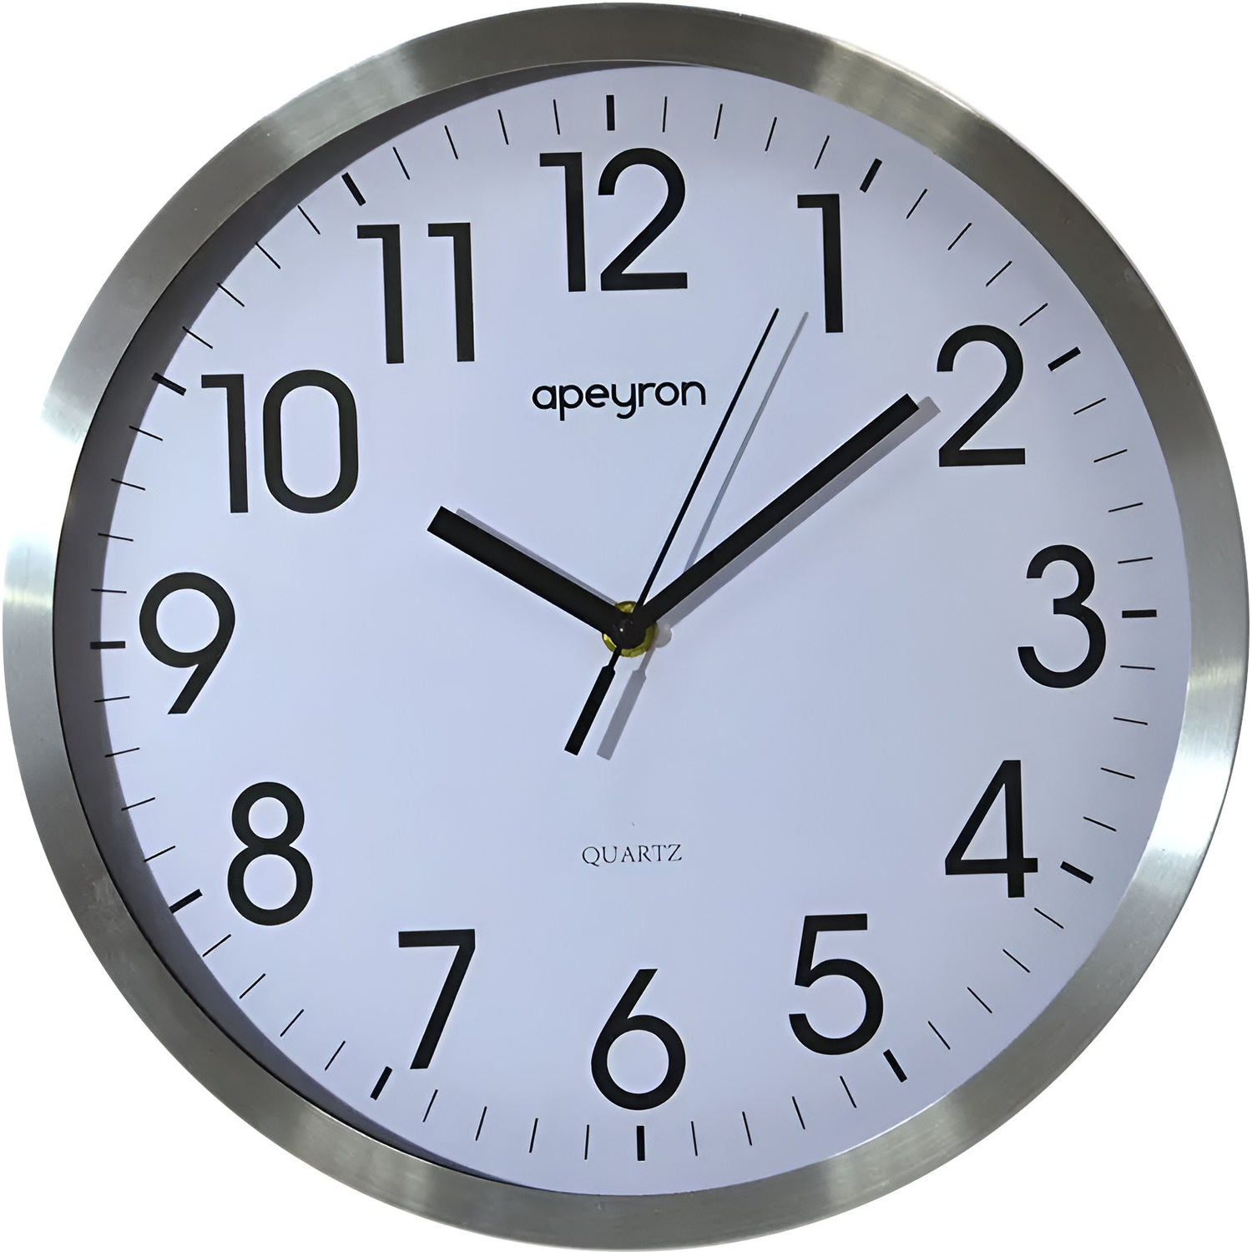 | 10 шт

2. Общие требования к Товару:
Поставляемый Товар должен быть новым (товаром, который не был в употреблении, в ремонте, в том числе который не был восстановлен, у которого не была осуществлена замена составных частей, не были восстановлены потребительские свойства) и произведен не ранее 2025 года.
Товар должен полностью соответствовать характеристикам, указанным в табличной части Технического задания.

3. Требования к упаковке:
Товар должен поставляться в оригинальной заводской упаковке, обеспечивающей его сохранность, товарный вид, предохраняющей от всякого рода повреждений при транспортировке и хранении, погрузочно-разгрузочных работах, исключающей порчу и (или) уничтожение его до приемки Заказчиком.

4. Требования к маркировке:
Маркировка Товара должна соответствовать требованиям действующих нормативных документов Российской Федерации. Маркировка упаковки должна строго соответствовать маркировке товара.

5. Требования к гарантии качества Товара
На поставляемый Товар Поставщик предоставляет гарантию качества в соответствии с нормативными документами на данный вид Товара, который исчисляется с даты подписания товарной накладной (ТОРГ-12)/универсального передаточного документа (УПД).

6. Условия поставки Товара:
Поставка Товара осуществляется Поставщиком одной неделимой партией в рабочие дни по адресу: 109028, г. Москва, Хохловский пер., д. 10, стр. 5, -1 этаж.
Срок поставки Товара – в течение 7 (Семь) рабочих дней с даты заключения Контракта.
Время поставки: рабочие часы Заказчика с учетом обеденного времени (рабочие часы с понедельника по четверг с 09:00 до 18:00 часов по московскому времени, пятница с 09:00 до 16:45 часов по московскому времени, обеденное время с 13:00 до 13:45 часов по московскому времени) и не позднее, чем за 2 (Два) часа до окончания рабочего времени, с учетом выходных и праздничных дней.

Подписи Сторон:

От Заказчика:  Генеральный директор  ФКУ «Дирекция госзаказчика»  __________________Л.С. Машаев  МП | От Поставщика:  _________________  МП

Приложение № 2
к Контракту № __________________
от «___» ________ 2026 года

СПЕЦИФИКАЦИЯ
поставляемого Товара

№ п/п | Наименование Товара | Количество Товара | Единица измерения | Цена за единицу Товара, НДС не облагается/ в том числе НДС__ % (руб.) | Сумма, НДС не облагается, в том числе НДС__ % (руб.)
1 | Часы настенные Apeyron ML 7120 | 10 | шт
ИТОГО:

Общая стоимость Товара составляет _________________(_________________________), НДС_____________________.

Подписи Сторон:

От Заказчика:  Генеральный директор  ФКУ «Дирекция госзаказчика»  ___________________Л.С. Машаев  МП | От Поставщика:  _________________  МП

